F7018 scheda creata il 8 ottobre 2025
Descrizione storico-bibliografica

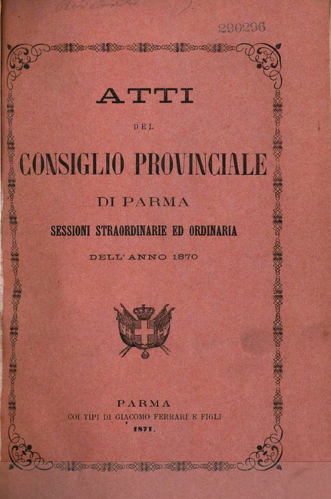
*Atti del Consiglio provinciale di Parma. - 1860-1898/1899. - Parma : Tip. Giacomo Ferrari, 1861-1900. - volumi ; 25 cm. ((Annuale. - Il formato varia. - Descrizione basata su: 1861. - PAR1250865
Copia digitale: 1870

*Parma Provincia : notiziario della Giunta provinciale. – Parma : [s.n., 1975]. – 1 volume. - CUBI 00856050. - UM10013780

*Guida ai mercati del parmense. – 1994-2006. - Parma : Amministrazione provinciale, Assessorato attività produttive, 1994-2006. – 5 volumi ; 21 cm. ((Triennale. - PAR1235270

La *nuova provincia : trimestrale della provincia di Parma. - N. 1 (maggio 2002)-n. 24 (2009). - Parma : Provincia di Parma, 2002-2009. – 24 volumi : ill. ; 30 cm. ((Trimestrale. - ISSN 1825-0777. - BVE0375648

*Bilancio ambientale ... / Provincia di Parma. - 2009. - Parma : Provincia di Parama, [2009?]. – 1 volume : ill. ; 30 cm. ((Annuale. - Pubblicato in occasione dell'approvazione del Bilancio di previsione. - RER0151352

Autore: Parma <Provincia>
Soggetto: Parma <prov.> - Amministrazione - Periodici
Classe: D351.454405

